государственное бюджетное образовательное учреждение
профессиональная образовательная организация
«Магнитогорский технологический колледж им. В.П. Омельченко»

Празднование Рождества в англоязычных странах

методическая разработка внеклассного мероприятия

Назарова В.В.,
преподаватель иностранного языка
ГБОУ ПОО МТК им. В.П. Омельченко:
г.Магнитогорск,
ул. Сталеваров, 11

Магнитогорск 2014

Празднование Рождества в англоязычных странах
Методическая разработка внеклассного мероприятия

Автор:
Назарова В.В. - преподаватель ГБОУ ПОО МТК им. В.П. Омельченко
Рецензент: Башкирова О.А. – методист ГБОУ ПОО МТК им. В.П. Омельченко
Данная методическая разработка содержит план, ход проведения внеклассного мероприятия с использованием средств ИКТ.

План внеклассного мероприятия
Тема урока: «Празднование Рождества в англоязычных странах»
Тип урока: Комбинированный
Форма проведения урока: открытое внеклассное мероприятие

Параметры качества обучения
α | β | γ
2 | 2 | 2

4. Цели внеклассного мероприятия
- Воспитательная:
- Воспитание сотрудничества, коллективизма, инициативы.
- Воспитание уважения к традициям и культуре других народов
2) Развивающая:
- Развитие языковых способностей и устойчивого интереса к языку
- Развитие активности в решении познавательно-поисковых задач.
3) Обучающая:
- Формирование умения использовать в речи новых лексических единиц, логически выстраивать высказывание, грамматически корректно строить фразы;

5. Методическая характеристика внеклассного мероприятия
Оформление зала – Наряженная ёлка, под ней ясли. На верху ёлки звезда. Плакат «Merry Christmas».
Подготовка – обучающиеся заранее получили задание сделать рождественские открытки, оформит рождественские свечки, нарисовать плакаты, изучить материал по теме: «Празднование Рождества»
Действующие лица – 3 ангела, 3 волхва, 2 пастуха, ведущий, переводчик, Санта Клаус, 2 команды по 5 человек.

Метод | Методический прием | Средства обучения
Методы стимулирования и мотивации интереса к учению | Создание ситуаций познавательной новизны. | Поощрение
Словесный | Сценка «Вифлеемская звезда», конкурсы, работа с залом | Раздаточный материал, презентация
Наглядно-демонстрационный | Использование средств ИКТ. | Слайд-фото
Практический | Практическая работа | Рабочие листы. Карточки с заданиями.
Методы контроля | Входной, текущий, итоговый контроль | Вопросы входного, текущего и итогового заданий.

6. Ход внеклассного мероприятия
№ и  название этапа | Дидактические  задачи этапа | Деятельность преподавателя | Виды и содержание цифровых образовательных ресурсов (слайд-фото, -рисунок,  -текст, -схема, -таблица, электронный учебник, видеофильм, трансляция on-line  и др. электронный тест) | Рефлексивная деятельность учащихся
1 | 2 | 3 | 4 | 5
I. Организационный этап. | Подготовка обучающихся к работе на мероприятии. | Предъявление единых педагогических требований:  - приветствие; |  | Отвечают на приветствие.
 | Психологическая установка на восприятие материала мероприятия. | Организация внимания и готовности обучающихся к внеклассному мероприятию |  | Готовятся к восприятию темы мероприятия
II. Вводный этап урока. | Подготовка к основному этапу урока. | Мы собрались, чтобы повторить и обобщить изученный материал по английскому языку, касающийся традиций и культурных особенностей англоязычных стран. | Звучит аранжировка `Jingle bells`.
Постановка цели. | Обеспечение понимания предстоящей работы | Дорогие ребята, после сегодняшнего мероприятия вы будете иметь представление о традициях и культурных особенностях англоязычных стран; знать новые лексические единицы по теме «Традиции и праздники»; уметь логически выстраивать собственное высказывание, грамматически корректно строить фразы. |  | Осмысливают и записывают цель в терминах «иметь представление», «знать», «уметь».
Мотивация | Обеспечение возникновения у облучающихся мотива – внутреннего побудителя деятельности, придающего ей личностный смысл и соответствующего требованиям учения и будущей профессии. | Вы все прекрасно знаете, как важно сегодня знать и уважать традиции других народов, и , вместе с тем, не забывать о собственных традициях. Уметь их сопоставить и найти точки соприкосновения культур в условиях глобализации. Сегодня мы обсудим один из самых популярных и отмечаемых праздников в мире. Итак – мы начинаем |  | Осмысливают значимость материала данного урока в формировании профессионального опыта.
Сообщение темы. |  | Звучит мелодия «Аве Мария». На сцену выходят волхвы, пастухи, ангелы.  Narrator - In that country there were shepherds in the fields.  1st shepherd – What a wonderful night! Everything is calm and sleeping. The world is happy under the night`s cover. It looks like the miracle must happen.  2nd shepherd - It is so quite here, nobody knows that we shepherd our herds here.  Narrator - The God`s angel appeared to them. It was in white shining dress.  1st Angel – Do not be afraid! God sent me to tell you the great joy! Your Savior was born today in Vifliem.  3 Angels in coral – Don`t be afraid! The God sent a saving to this world.  Narrator – The sign disappeared, and the shepherds went to Vifliem to give their honor to the Christ.  Narrator – But not only the shepherds were going to the Christ that night. It were also the Wisemans who were going to gave him gifts.  1st Wiseman – We are Wise men – star counters: Valtasar, Gaspar, and Melchior.  2nd Wiseman – We`ve brought gifts to the Holy Child.  3d Wiseman – We ask you to take our gifts. The gifts are gold, spices and perfumes.  1st shepherd – The great miracle had happened. The Christ in human body came to us!  2nd shepherd – The Christ is here!  1st Wiseman – We have come here from different countries which are far away from here. The Star was leading us. So we came here to give our honor to the Savior.  2nd Wiseman – We`ve brought the Christ the best gifts of the world. They are perfumes, spices, and gold.  1st Angel – We`ve told the shepherds that the Christ was born.  2nd Angel – Honor the Christos’ birthday.  3d Angel – Christ came to us from the skies, meet the Savior!  3d Wiseman – Christ is with us! Turn your hearts to the Savior and pray! God! Send us peace  2d shepherd – God, lead those who were lost, and those who are narrow minded! Send some rest to this world.  2nd Angel – And forgive those who had committed a sin.  Narrator – God, help us to find a road to you!  Перевод:  Ведущий – В ночь, когда должно было случиться чудо, пастухи пасли свои стада.  1 пастух – Какая прекрасная ночь сегодня! Всё спит кругом и мир спокоен под пологом ночи. Наверное, должно случиться чудо…  2 пастух – Так тихо, и никто не знает, что мы пасём свои стада. Звёзды так ярки сегодня, но что это?  Ведущий – И вот явился пастухам с вестью ангел небесный в белых сияющих одеждах.  Выходит 1 ангел  1-й ангел – Не бойтесь! Господь послал меня сообщить вам великую радость. В Вифлееме родился Спаситель!  Появляются ещё 2 ангела, становятся рядом с первым.  Все 3 ангела (хором) – Не тревожьтесь, Господь послал мир этой земле!  Ангелы уходят.  Ведущий – Видение исчезло, а смущенные пастухи, вняв словам ангела, отправились в город Вифлеем, чтобы поднести дары младенцу.  Ведущий – Но не только пастухи в эту тихую ночь спешат поклониться новорожденному Христу. Из далеких стран к нему пришли Волхвы с дарами.  Входят три волхва с дарами.  1-й волхв – Мы волхвы-звездочеты Валтасар, Гаспар, Мельхиор.  2й Волхв – Мы привезли дары святому младенцу.  3й волхв – Золото, ладан, смирну и нард прими от нас.  Волхвы по очереди подходят к елке, кланяются, ставят у макета вертепа свои дары, уходят. В центре сцены – ёлка, на ёлке – Вифлеемская звезда, под ёлкой – вертеп. Ангелы, пастухи и волхвы становятся возле ёлки по обе стороны от вертепа.  1й пастух – Чудо свершилось! Господь во плоти сошёл к нам!  2й пастух – Господь здесь!  1й волхв – мы пришли из далёких стран. Звезда привела нас сюда, чтобы мы поклонились Спасителю.  2й волхв – Мы принесли Господу нашему лучшие дары земли: смирну, ладан, золото.  1й ангел – Мы принесли пастухам радостную весть о рождении Христа.  2й ангел – Славьте рождение Христа!  3й ангел – Христос явился с небес к нам, встречайте Спасителя!  3й волхв – Христос с нами! Обратите к нему свои сердца и молитесь! Боже! Пошли нам мир!  2й пастух – Просвети заблудших и неразумных, пошли успокоение этой земле, Господи!  2й ангел – И тех, кто согрешил перед тобой, Господи, прости и помилуй!  Ведущий – и помоги найти к Тебе дорогу!  1й Ведущий –Дорогие ребята! Из увиденного вы поняли, что наше сегодняшнее мероприятие посвящено светлому христианскому празднику – Рождеству Христову. Это один из важнейших праздников христианства – это самый светлый и радостный праздник для многих людей, а так же государственный праздник в более чем 100 странах мира. | 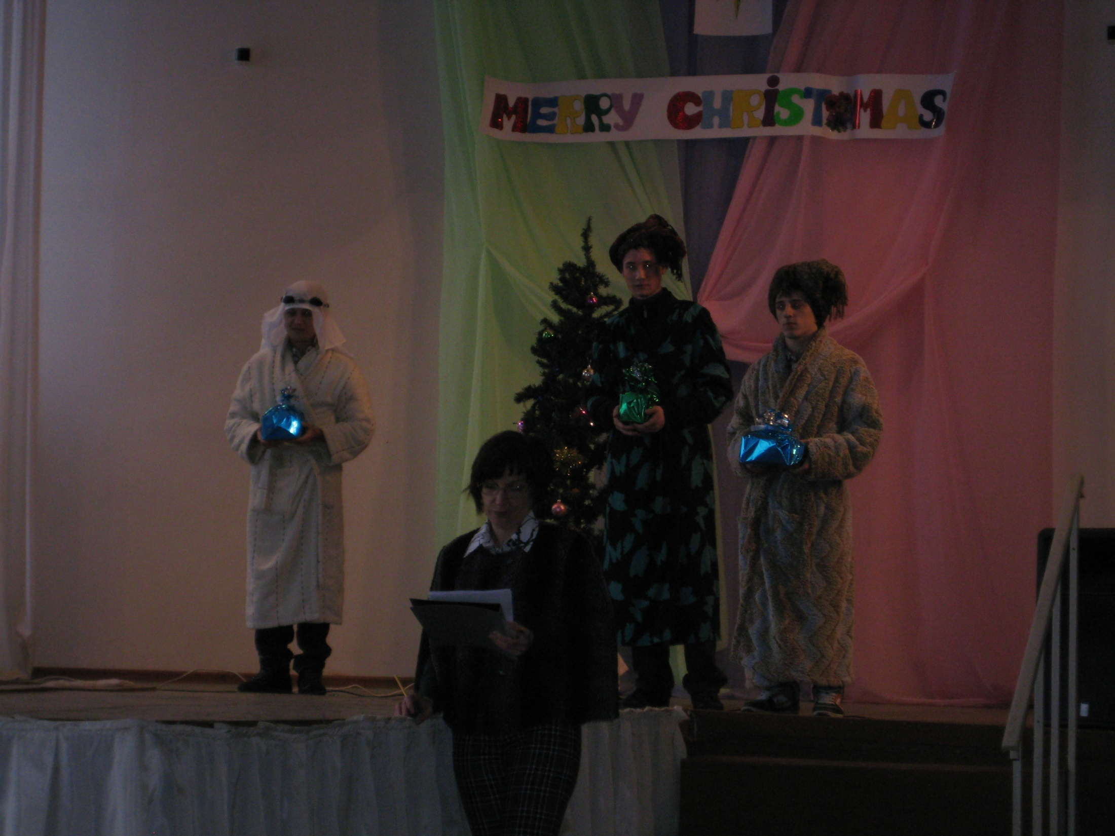 | Слушают название темы.
Входной контроль. | Актуализация опорных знаний.  Реализация связей:  - межпредметных внутрипредметных | Разминка – командам задаются вопросы.  -Who tells me what kind of holiday Christmas is?  - When do people celebrate Christmas?  - В каких странах празднуется Рождество?  - Сколько времени прошло со дня рождения Христа?  - В каком городе Он родился?  - Что предшествует началу празднования Рождества?  - Кому Ангелы принесли весть о рождении Христа?  - Что волхвы принесли в дар Христу? |  | Отвечают на вопросы. Сравнивают свои ответы с эталонами (прилагаются).
Коррекция опорных знаний. | Выявление пробелов и внесение исправлений, поправок в опорных знаниях обучающихся. | Разбор вопросов, вызвавших затруднения. |  | Определяют и восполняют пробелы в знаниях.
Формирование ориентировочной основы учебной деятельности. Изучение нового материала. | Обеспечение восприятия и осмысления способов действий (свойств, правил, принципов, алгоритмов, методов, особенностей). | Изложение новой информации, составление алгоритма деятельности учащихся по ее практическому применению.  Презентация «Christmas traditions» (Степанов Женя ТО-10). Рассказ о празднике.  Перевод слайдов:  Пуансеттия – Родина пуансеттии – Южная Америка. Полагают, что пуансеттия была описана и введена в культуру древними ацтеками. Современная традиция украшать этими цветущими растениями дом на Рождество появилась в Мексике, и распространилась по всему Американскому континенту.  Рождественские огни – Когда-то давно елку украшали свечами. Они напоминали своим мерцанием рассеянный свет луны, проникающий сквозь ветви деревьев. Однако, такое огнеопасное соседство (легко загорающаяся ель и открытое пламя) часто приводило к пожарам.  Рождественские чулки – во многих семьях рядом с камином или просто на видном месте подвешивают яркие чулки, веря, что Санта Клаус наполнит их игрушками и подарками.  Рождественские подарки – история идеи дарить друг другу подарки насчитывает многие тысячелетия. Традиция одаривать друг друга на Рождество появилась вместе с рождением Христа, когда трое Волхвов пришли поклониться новорожденному спасителю и поднесли Ему дары. Пастухи так же поклонились Ему и принесли подарки.  Рождественские карамельные палочки – обычно делаются из плавленого сахара. Традиция делать такую карамель на Рождество появилась в 1600 или 1700 годах. Всем знакомая карамелька в форме буквы «жди» появилась в 1900 годах и была раскрашена в красно-белую полоску.  2й Ведущий –Что же мы с вами ещё знаем об этом  празднике? Чтобы ответить на этот вопрос я приглашаю на сцену 2 команды. На сцену выходят команды – «Снеговики» (Snowmen) и «Снежинки» (Snowflakes). |  | Воспринимают, осмысливают способы действий.  Анализируют, конкретизируют (приводят примеры) полученную информацию, сравнивают ее с известной, ранее изученной, систематизируют обобщают (делают вывод, синтезируют). Составляют алгоритм (последовательность) выполнения задания.
Первичное закрепление базисного уровня. | Обеспечение репродуктивного воспроизведения материала на основе алгоритма действий. | 1й Ведущий - А сейчас сгруппируйте слова, разделив их на две темы: «Рождество» и «Блюда, еда». |  | Выполняют конкурсные задания.
 |  | Ведущий – Команды, время вышло, проверим, как вы справились с поставленной задачей. |  | Обучающиеся показывают свои варианты ответов. Сравнение своих ответов с эталонами (прилагаются).
 |  | 2й Ведущий- конкурс «слепи снеговика» - каждой команду выдается по 2 рулона туалетной бумаги, вёдра и носы. |  | Выполняют конкурсные задания
 |  | Ведущий – Команды, время вышло, проверим, как вы справились с поставленной задачей. |  | Обучающиеся демонстрируют снеговиков
 |  | 1й Ведущий - конкурс – кто быстрее составит слово `Christmas`. Обучающимся раздаются буквы, |  | Выполняют конкурсные задания
 |  | Ведущий – Команды, кто готов? | 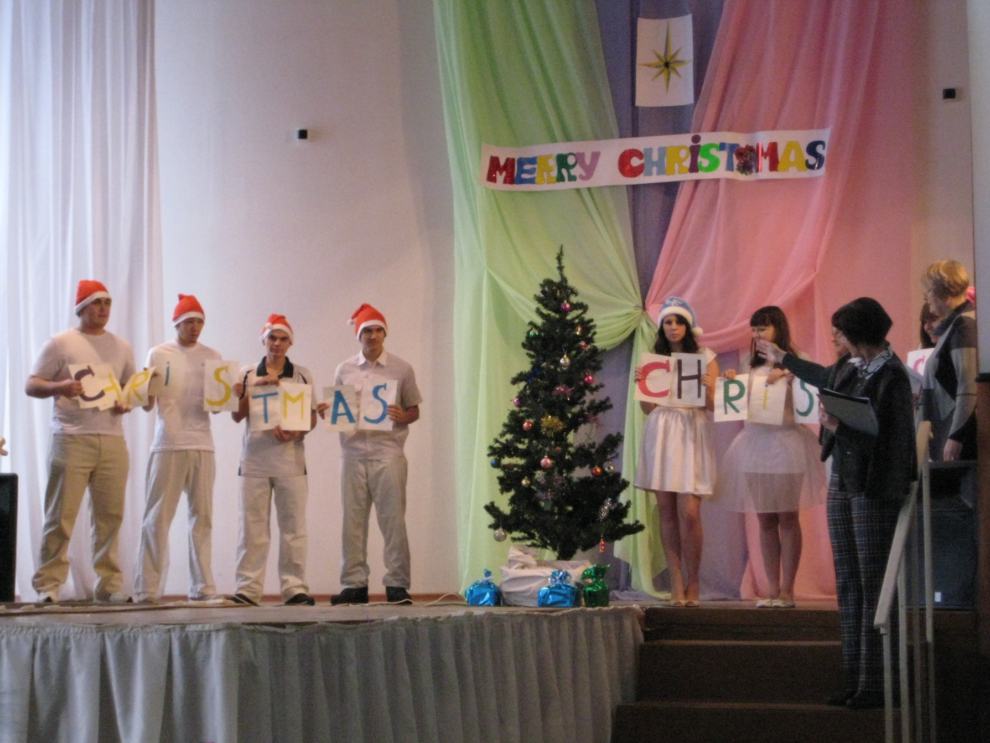 | Обучающиеся выстраиваются в соответствии с буквами в слове `Christmas  Сравнение своих ответов с эталонами (прилагаются).
Проверка понимания алгоритма действий. |  | Контроль выполнения всех заданий и .заполнением жюри протокола. |  | .
 |  | Организация самоконтроля.
Коррекция знаний ориентировочной основы действий. | Выявление пробелов и исправление ошибок в понимании ориентировочной основы действий. | Если обучающиеся неверно составили слово, то данный пробел исправляется. |  | Определяют и восполняют пробелы в знаниях.
III. Основной этап работы.  Самостоятельная работа учащихся по применению полученных знаний. | Обеспечение самореализации через саморегуляцию и самоосмысление. Обеспечение усвоения новых знаний и способов действий на уровне применения в знакомой и измененной ситуации. | 1й Ведущий – And who can tell me who is the main hero of modern Christmas? (Santa Claus). Позовём его.  Выходит Санта Клаус.  Санта - Many children believe that Santa Claus arrives on Christmas Eve in a sleigh pulled by a reindeer and brings presents. Some children hang up stockings so Santa Claus can fill them with candy, fruit and other small gifts- What traditional Christmas meals do you know? |  | Самостоятельное выполнение заданий с применением знаний в знакомой и измененной ситуациях.
1й Ведущий - Презентация «Christmas meals» (Бубнов Слава ТР-10).
Перевод слайда – Фруктовый пирог – для многих британских семей это традиционное Рождественское блюда. Его отправляют и получают в подарок. Считается, что фруктовый пирог это такой же неотъемлемый символ семейных традиций Рождества, как и наряженная ёлка.

1й Ведущий - Скажите, какие ещё традиционные блюда готовят на Рождество? Какие традиционные русские рождественские блюда вы знаете?
Перечисляют: жареная индейка roast turkey, рождественский пудинг Christmas pudding, кисель cranberries jelly or oats jelly, sweets and so on.
Кутья, фаршированная рыба, запеченный окорок.

 |  | 1й Ведущий - всё верно, ведь Рождеству предшествует Рождественский пост, и принимать пищу в день Рождества не полагалось до первой звезды, которая символизирует Вифлеемскую звезду, ту, что указывала путь волхвам.
 |  | 2й Ведущий – команды, приготовьте салат по традиционному английскому рецепту.
 |  | Ведущий – пока команды готовят, предлагаю зрителям посмотреть выступление танцевального коллектива | 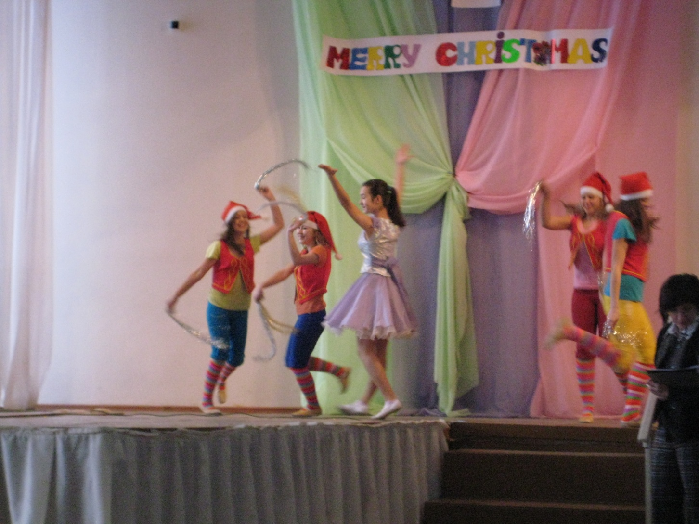
 |  | 1й Ведущий – А вы знаете, что у Санты тоже день рождения в декабре? Современный Санта имеет реального прототипа – Святого Николая.
 |  | 1й Ведущий Презентация «Святой Николай» (Скоков Влад ТО-10).
 |  | 1й Ведущий -Команды – нарисуйте образ Санты,
IV. Заключительный этап урока. |  | Санта – так как это веселый и радостный праздник, покажите мне как вы умеете шутить и веселиться!  Конкурс «вытяни яблоко» - выудить яблоко из ведра с водой без помощи рук. |  | Обучающиеся выполняют задание..
 |  | Санта – традиционно, люди перед рождеством дарят друг другу открытки с пожеланиями лучшего. Наши учащиеся приготовили несколько открыток своими руками, предлагаю жюри выбрать лучшую. | 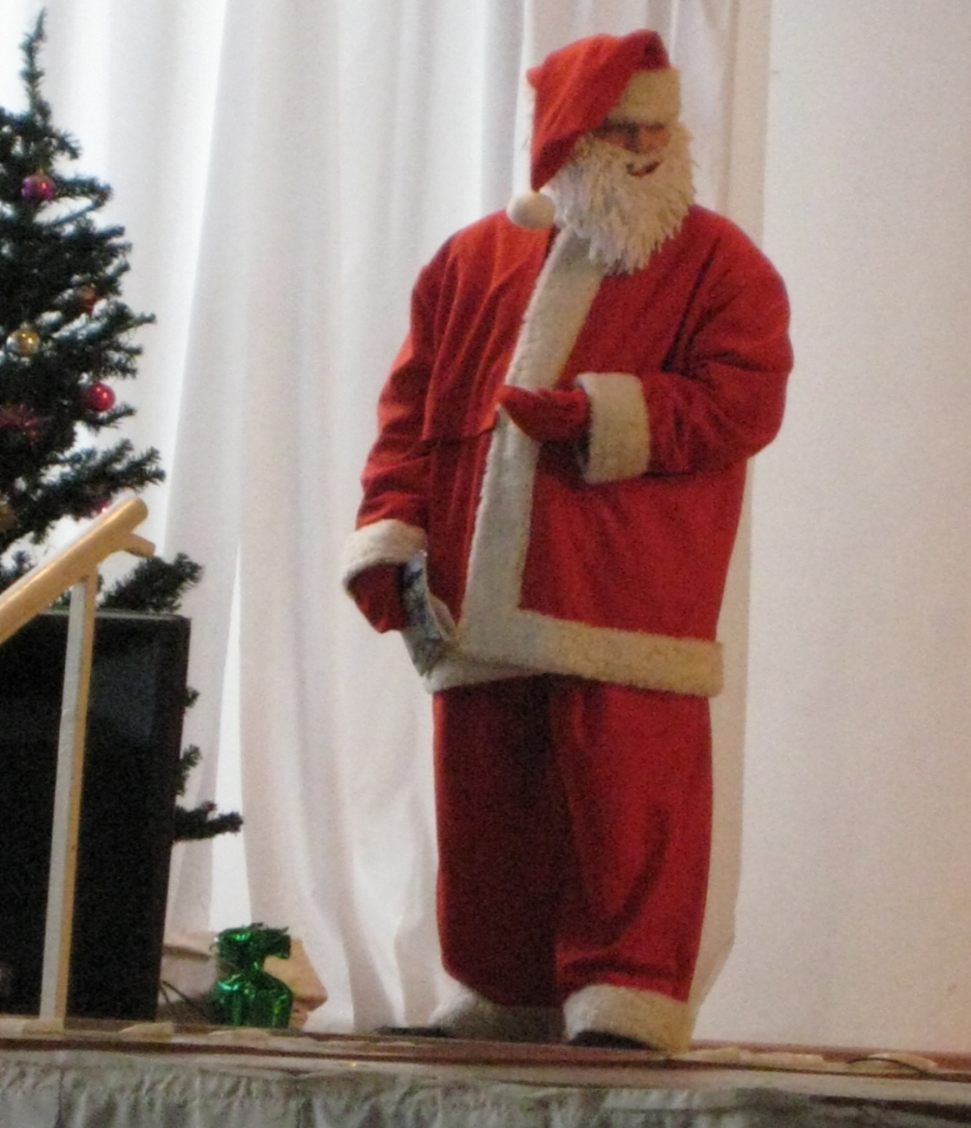
 |  | Санта – перед Рождеством люди зажигают свечи. Сложилась традиция украшать свой дом в канун Рождества свечами, украшенными своими руками. Команды получили задание сделать рождественские свечки.
 |  | Ведущий: Рисунки готовы. Уважаемое жюри, выберите лучшую открытку и лучший рисунок Санты.
Мотивация. | Формирование у обучающихся ориентации на успех. | Подводим итого конкурсов, общекомандный зачет. Награждение команд. Награждение зрителей.  Итак, сегодня мы с вами много нового и интересного узнали о празднике Рождества.  - What do people celebrate? (They celebrate the birth of Christ.)  - What do people send each other during winter holidays? (They send greeting cards to their relatives and friends.)  - What do they wish their relatives and friends? (People wish A Merry Christmas and A Happy New Year.)  - How do people decorate their houses? (Most people decorate their houses with brightly- colored paper or holly and they usually have a Christmas tree.)  - Where do people put the presents? (Family members wrap up their gifts and leave them at the bottom of the Christmas tree to be found on Christmas morning. Children leave a long stocking at the end of their beds on Christmas Eve hoping that Father Christmas will bring them small presents, fruit and nuts.)  - What are traditional Christmas colors? (Traditional Christmas colors are green and red.)  - Is New Year as widely celebrated as Christmas in Great Britain? (No, it isn’t. Some people even ignore it.) |  | Самоактуализация. Саморегуляция через достижения цели.
 |  | 2й Ведущий – на этом мы заканчиваем наше мероприятие, посвященное Рождеству. Мы повторили и обобщили изученный материал по английскому языку, касающийся традиций и культурных особенностей англоязычных стран. Теперь вы будете иметь представление о традициях и культурных особенностях англоязычных стран; знать новые лексические единицы по теме «Традиции и праздники»; уметь логически выстраивать собственное высказывание, грамматически корректно строить фразы.  ( Пожелания.) Приглашаем участников пить чай с пудингом. | 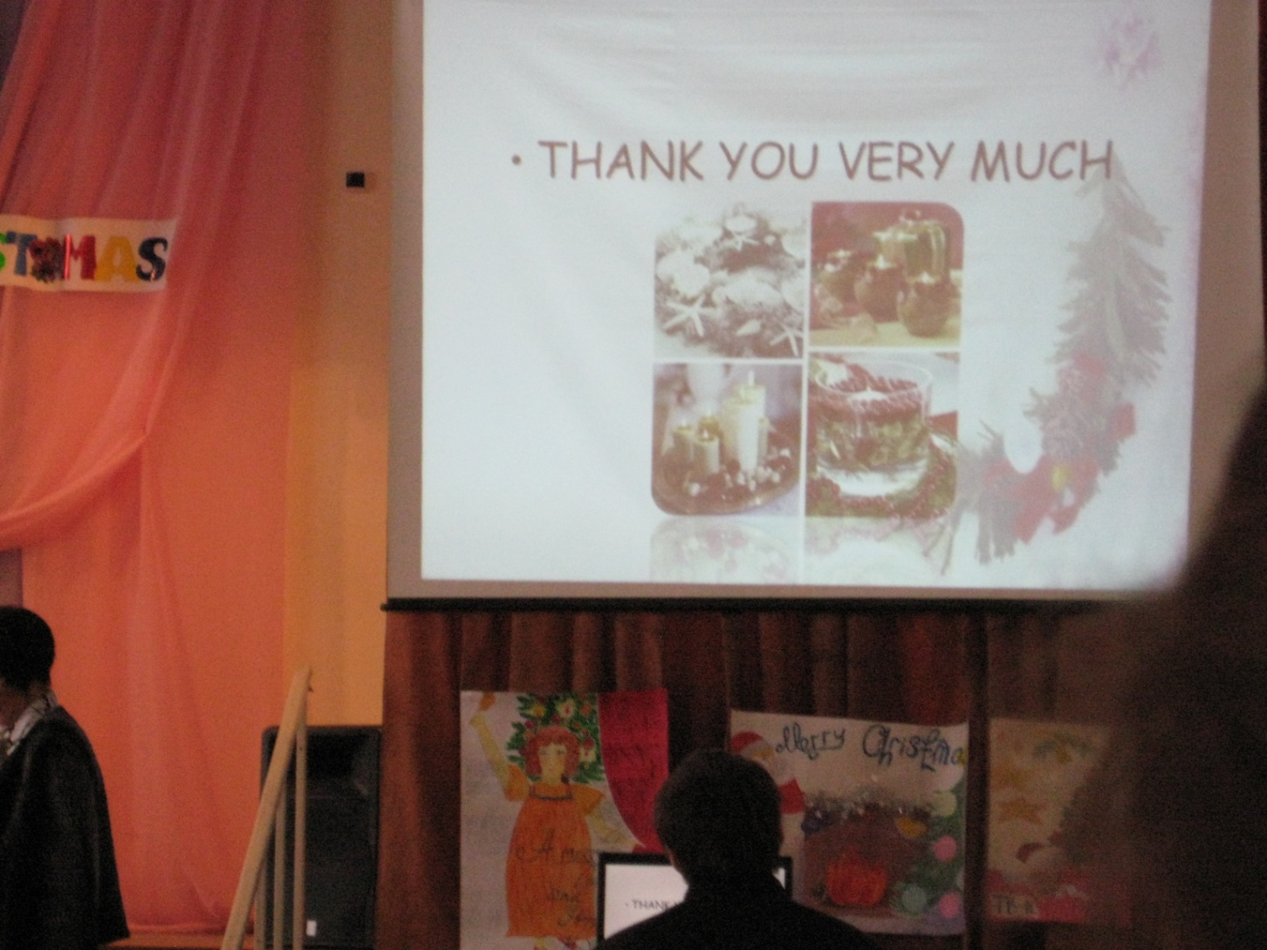
Домашнее задание. | Обеспечение понимания цели домашнего задания. Обеспечение понимания содержания и способов выполнения домашнего задания.  Реализация межпредметных и внутрипредметных связей. | Сообщение домашнего задания (на выбор):  - Рецепт традиционного рождественского блюда.  - Написать эссе на тему «Празднование Рождества» |  | Самоосмысление способов выполнения домашнего задания.

